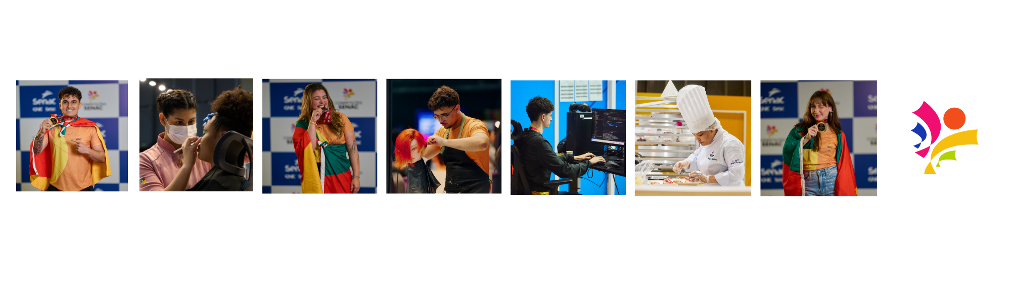
ATA (Presencial ou WEB) – ETAPA ESCOLAR 2026

Escola atendida:
Ocupação:
Competidor:
Treinador escolar:
Treinador Regional:
Supervisora Técnica RS: Amanda Godoy/ Augusto Codevilla
Data:

---
1. OBJETIVO DO ENCONTRO
[Apenas uma frase curta resumindo o propósito principal da call]

---
2. DIAGNÓSTICO E PONTOS DE ATENÇÃO
- [ÁREA/TECNOLOGIA]: [Descrição hiper-resumida do problema]
- [ÁREA/TECNOLOGIA]: [Descrição hiper-resumida do problema]

---
3. DIRETRIZES E SOLUÇÕES TÉCNICAS
- [FOCO DE MELHORIA]: [Orientação técnica/pedagógica]
- [FOCO DE MELHORIA]: [Orientação...]

---
4. PLANO DE AÇÃO (PRÓXIMOS PASSOS)
- AÇÃO: [O que fazer] | RESPONSÁVEL: [Quem] | PRAZO: [Quando]
- AÇÃO: [O que fazer] | RESPONSÁVEL: [Quem] | PRAZO: [Quando]

